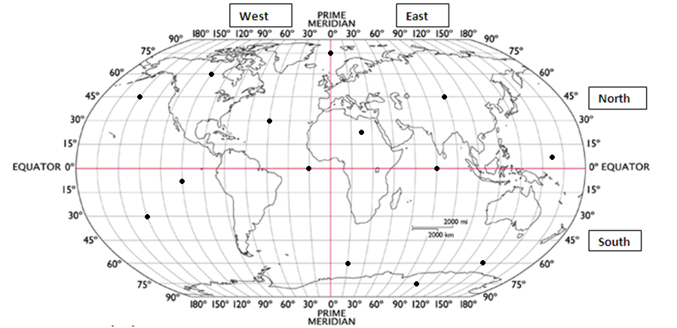
Feuille de travail: la latitude et la longitude

A
B C
D E
F G
H I J
K
L M
N

A _________________ Trouvez les coordonnées H_________________
B _________________ pour les lettres I _________________
C _________________ J _________________
D _________________ K _________________
E _________________ L _________________
F __________________ M_________________
G__________________ N _________________

